Національний технічний університет України «Київський політехнічний інститут ім. Ігоря Сікорського» Факультет інформатики та обчислювальної техніки

**Звіт**

Тема: “ RestrauntTasker”

Виконав: Перевірено:

студент групи ІТ-73 асист. кафедри АУТС

Антонов Олександр Андрійович Галушко Дмитро

Дата здачі ____________ Олександрович

Поднятие и настройка доступа к БД (ограничение прав и привилегий)

**Entity Framework** представляет специальную объектно-ориентированную технологию на базе фреймворка .NET для работы с данными. Если традиционные средства ADO.NET позволяют создавать подключения, команды и прочие объекты для взаимодействия с базами данных, то Entity Framework представляет собой более высокий уровень абстракции, который позволяет абстрагироваться от самой базы данных и работать с данными независимо от типа хранилища.

Сперва нам нужно было зайти в Управление пакетами NuGet

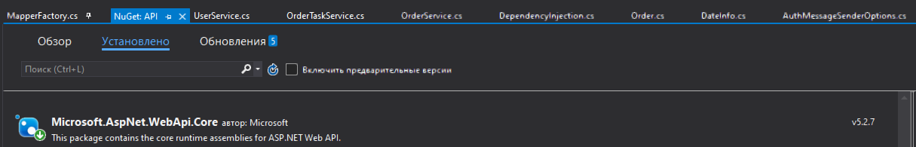после установки всех нужных нам пакетов, можно приступать к сущностям и их моделям

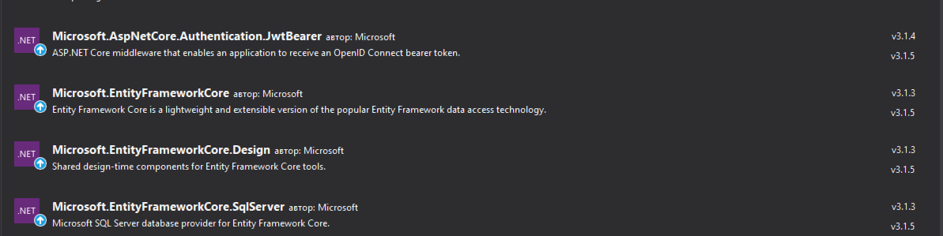

Первым уровнем, который мы реализуем, будет Data Access Layer или уровень доступа к данным. Этот уровень обычно содержит все модели данных, хранящихся в БД, а также классы, через которые идет взаимодействие с БД.

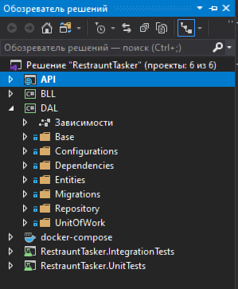

В папке Entities мы можем обнаружить сигнатуру наших сущностей и их состояний

Состояния наших сущностей мы реализовали с помощью enum

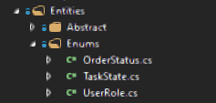

К примеру

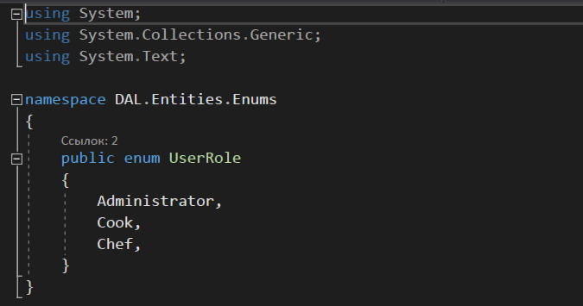

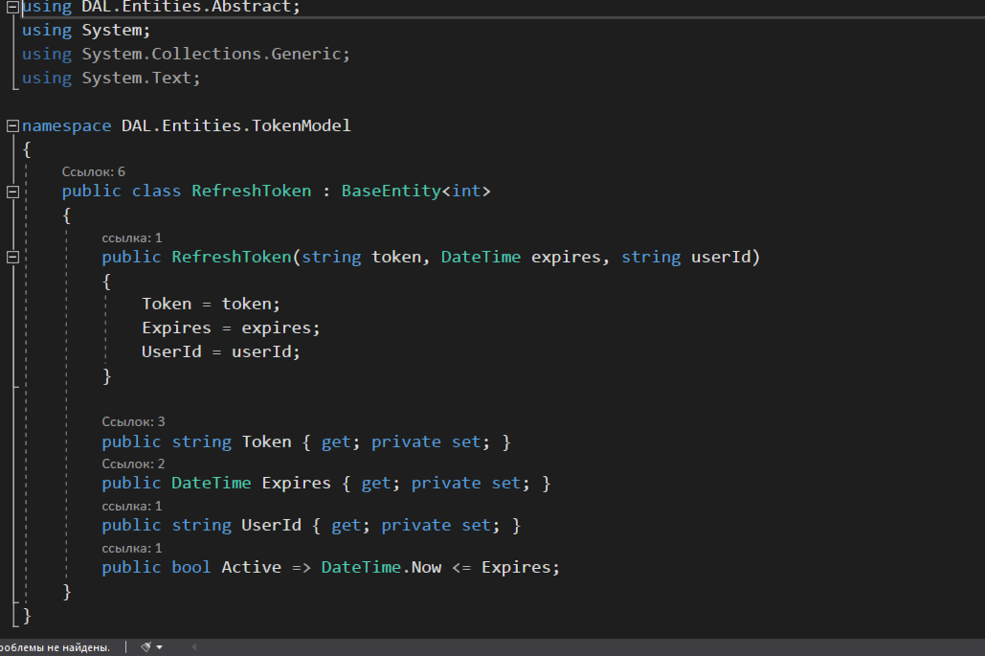

Реализация RefreashToken

С помощью конструктора мы записали некоторые сущности в сам класс, после чего мы описали методы связанные с ним и настроили возвращение bool значения с помощью лябды оператора, где записали Active, Expires в общий класс DataTime пространства имен namespace System

